Tallinna vapp

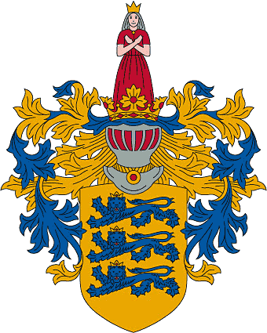

Täisvapp

Tallinna täisvapi kilp on kuldne ning sellel on kolm sinist lõvi.

Kiiver on hõbedane, suletud varbsilmikuga ja punase voodriga.

Kaelakaitsel on kuldne kett punase juveeliga.

Suur vapp

Täisvapi vapikilpi ilma muude heraldiliste atribuutideta.

Vapil olevad lõvid on Eesti sümbolitest vanimad, kasutatud alates 13. sajandist.

Põhineb Taani vapil.

Väike vapp

Tallinna väikesel vapil on hõbedane rist punasel väljal.

Väike vapp on ühtlasi Harjumaa vapiks, ulatub Taani aega ja kujutab Dannebrogi risti.

Tallinna Lipp

[](https://et.wikipedia.org/wiki/Fail:Flag_of_Tallinn.svg)

Tallinna lipp on Harju maakonnas asuva Eesti linna Tallinna lipp.

Lipp koosneb kolmest sinisest ja kolmest valgest ühelaiusest ribast, ülal sinine, all valge.

Linnalipu pikkuse ja laiuse suhe on 2:1 ja normaalsuurus 1600×800 mm.

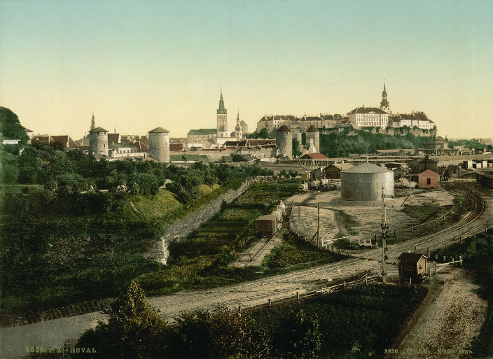

Tallinna vaade 19. sajandi lõpukümnendil. (Detroit Publishing Co.)

Ajalugu

Tallinn on Eesti Vabariigi pealinn ja Harju maakonna halduskeskus.

Tallinna linna esmamainimisajaks peetakse 1154. aastat. Seda linna mida peetakse tänapäeva Tallinna esmaseks asulaks ja sadamakohaks. Linn sai Lübecki linnaõigused 15. mail 1248.

2009. aasta väljakaevamiste käigus Vabaduse väljakul leiti kiviaegse asustuse jälgi, mille vanuseks hinnati esialgu 4500–5500 aastat.

Praegu valitseb arvamus, et eestlased (rävalased) rajasid Toompeale Väikese linnuse arvatavasti 10. sajandi lõpul või 11. sajandil.

Toompeal paiknes alates 11. sajandi keskpaigast linnus Oleviste kiriku kohal Skandinaavia kaubahoov kirikuga, sellest ida pool vene kaubahoov kirikuga.

Vanalinna ümbritseb keskaegse Tallinna linnamüüri kaitserajatised ja mööda kunagist esplanaadi kulgev haljasvöönd.

Linna nimed

1227. aastal lõpetatud Henriku Liivimaa kroonikas kasutatakse nime Lindanise.

Lindanisega võib samatüveline olla linna eestikeelne nimi Tallinna esmakordselt mainitud 1536.

Alamsaksa keele kaudu tekkinud Tallinna nimi Reval tuletati asulat ümbritsenud Rävala muinasmaakonna nimest.

Teadaolevalt esmakordselt mainiti Revalit linnana 1238. aastal.

Teised vanad nimekujud on:

venekeelsed Ревель (Rewel) ja Колывань (Kolywan)

taani Lyndanisse

rootsi Lindanäs.

Tallinn'a nimekuju hakati kasutama pärast Eesti iseseisvumist 1918.

Asukoht ja territoorium

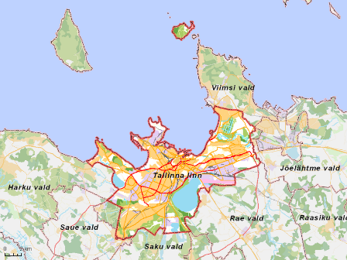

Tallinn on linn Põhja-Eesti rannikul Tallinna lahe ääres.

Tallinn hõlmab 159,3 km² suuruse maaala, mis jaguneb kaheksaks linnaosaks, mis jaotuvad 84 asumiks.

Linna halduspiiridesse kuuluvad ka Ülemiste ja Harku järv ning Aegna saar.

Linna kõrgeim punkt on Pääsküla prügimäel 66,6 m üle merepinna.

Tallinna linnasüdameks on Tallinna vanalinn, mis koosneb kõrgendikul asuvast Toompeast ja all-linnast.

Tallinna vanalinn oma praegustes piirides kujunes välja 1355. aastal.

Linna rajoonid

Kesklinnast lääne pool asuvad:

Kalamaja, Pelgulinn, Lilleküla ja Tondi

neist kaugemal Paljassaare (Paljassaare poolsaarel)

Kopli (Kopli poolsaarel)

Harku järvest lõunas

Väike-Õismäe

Mustamäe, mis asuvad kunagistel Kadaka küla maadel.

Idakaares paiknevad:

Tallinna suurim park Kadriorg

Ülemiste ja Lasnamäe

kaugemal kirdes, Pirita jõe orus, asuvad Kose ja Pirita,

Viimsi poolsaarel lõpeb linn Merivälja ja Mähe aedlinnaga.

Edelas, laialdasel liivikualal, paikneb Nõmme aedlinn, kus eristatakse:

Rahumäed ja Männikut, Hiiut

Kivimäed, Pääsküla ja Liivat

Rahvastik

Pärast Põhjasõda oli Tallinnas vaid paar tuhat elanikku, mille põhjustas Tallinna piiramise ajal levinud katkuepideemia.

|  |  |
| --- | --- |
| Aasta | Elanike arv |
| 1820 | 13 000 |
| 1881 | 45 900 |
| 1897 | 58 800 |
| 1917 | 160 000 |
| 1930 | 140 000 |

2011. aasta Eesti rahvaloenduse andmetel oli Tallinnas 392 331 püsielanikku.

Statistikaameti andmetel seisuga 1. jaanuar 2013 on Tallinna elanike arv 406 359.

Aprilli 2016 seisuga oli Tallinnas 440 597 registreeritud elanikku.

Rahvastik 1. jaanuari 2016 seisuga

|  |  |  |
| --- | --- | --- |
| Aasta | Rahvaarv rahvastiku-registris | Elanike tihedus (in/km²) |
| 2003 | 377 890 | 2509,3 |
| 2004 | 392 306 | 2504,4 |
| 2005 | 401 502 | 2502,1 |
| 2006 | 403 505 | 2503,3 |
| 2007 | 399 096 | 2507,4 |
| 2008 | 401 372 | 2512,2 |
| 2009 | 404 005 | 2518,4 |
| 2010 | 406 703 | 2523,2 |
| 2011 | 411 980 | 2529,2 |
| 2012 | 416 144 | 2534,1 |
| 2013 | 419 830 |  |
| 2014 | 429 899 |  |
| 2015 | 434 426 |  |

Tallinna vanalinn 2012. aasta talvel (Ivar Leidus)

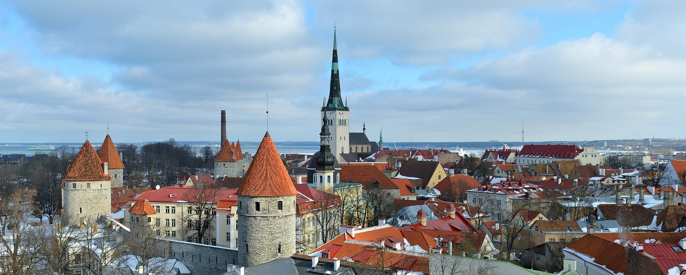

Tallinna tähtsamad arhitektuurimälestised

Tallinna vanalinn on kantud UNESCO maailmapärandi nimistusse.

Vanimad ehitusmälestised on 13. sajandi alguses.

Toompeale püstitatud linnus ja toomkirik. Linnuse peatorn on Pikk Hermann.

Tallinna alllinna ümbritsev keskaegne linnamüür on Põhja-Euroopa üks paremini säilinuid.

Müüri pikkusest 2,35 km on alles 1,85 km, 46 värava- ja müüritornist 27.

Keskaegse Tallinna pärineb alllinna gooti stiilis hoonestus ja peaaegu tervikuna kogu tolleaegne tänavavõrk.

Alles on ka Kanuti gildi hoone ja Oleviste gildi hoone

Keskaegsed hooned

Säilinud on enamik kirikuid, sealhulgas suurejoonelised Niguliste ja Oleviste kirik.

Varemetena on säilinud kirikud Püha Katariina Dominiiklaste kloostri kirik ja Pirita kloostri kirik.

Ehedalt on säilinud Püha Vaimu kirik, raekoda, raeapteek, Suurgildi hoone ning kaupmeeste ja käsitööliste elamuid.

Vanalinnas on mõned postmodernismi näited:

lillepood Väike-Karja tänavas

endine Raeköök Dunkri tänavas.

Kasutatud allikad

[Tallina vaade](https://www.google.ee/search?hl=et&tbm=isch&source=hp&biw=1366&bih=638&q=tallinn&oq=tall&gs_l=img.1.1.35i39k1j0l9.2636.4540.0.8279.6.6.0.0.0.0.118.360.3j1.4.0....0...1.1.64.img..2.4.354.0.JS0f-tYsxdQ#imgrc=aFSGdBPNI-LfDM:)

[Oleviste](https://www.google.ee/search?q=oleviste+kirik&hl=et&tbm=isch&tbs=rimg:CWDAk5kGxr2uIjhLrk1yAdPlqrfG_1DeIQgi6HBvmtdhNZZBz4HtI90R-8NRR7jeVnbWeVVTbZqjMouctckoWUj_1KwioSCUuuTXIB0-WqEbnQOYkq6UAAKhIJt8b8N4hCCLoR2ISUquuB-ygqEgkcG-a12E1lkBFL5_1fmTneXUCoSCXPge0j3RH7wEdip--0zk8sOKhIJ1FHuN5WdtZ4RuJ1AwSwA4tsqEglVVNtmqMyi5xE_1gPaooNUNEyoSCS1yShZSP8rCEYbqM4KFgCVo&tbo=u&sa=X&ved=0ahUKEwiM-5G4gebVAhWIIpoKHVsUDKgQ9C8IHw&biw=1366&bih=638&dpr=1#imgrc=pY_ez_CJIW6rpM:)

[Tallinn](https://et.wikipedia.org/wiki/Tallinn)